DATOS DEL CENSO ARGENTINO DEL AÑO 2022:
En Argentina la población total es de 46.044.703 y hay un total de 17.805.711 viviendas en todo el país, El aumento poblacional que se pudo registrar representa un crecimiento del 14,77% con relación a 2010, según informó Marco Lavagna, este martes el director del Instituto Nacional de Estadística y Censos (Indec), en la presentación de los resultados provisionales del Censo Nacional de Población, Hogares y Viviendas 2022.
¿Cuánta población tiene Argentina?
“El 48,22% del total de la población son varones y el 51,76% mujeres”, afirmó Lavagna en la conferencia de prensa que se realizó a las 17.15 en el Salón Eva Perón, ubicado en el 2° piso de la sede central del Indec, en Avenida Julio A. Roca 609. Mientras que 0,02% no se identificó con ninguno de los dos géneros. Por lo tanto, hay 1,6 millones de mujeres más que varones en el país. "La Ciudad de Buenos Aires es donde más alto porcentaje de mujeres presenta el país, también Mendoza capital, Vicente López (provincia de Buenos Aires) y San Juan capital", remarcó Lavagna.
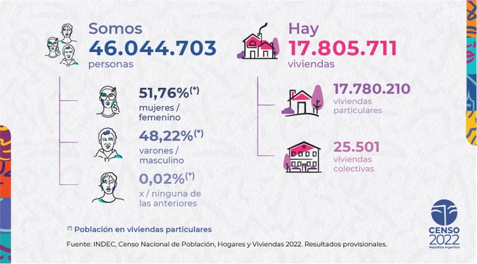
Además, el director dijo que “el total de viviendas en el país es de 17.805.711”. De ellas 17.780.210 son viviendas particulares y 25.501 son viviendas colectivas (colegios internados; cuarteles; hogares de adultos mayores; hogares de niñas, niños y adolescentes; hogares de religiosos; hoteles turísticos, apart hoteles, cabañas turísticas, y prisiones).
La población en viviendas particulares es de 45.767.858 personas, en viviendas colectivas llega a 273.883 y en situación de calle a 2.962. En relación a la población en situación de calle, Lavagna explicó que a esa cifra se "van a incorporar datos de personas que están en albergues" porque "el Censo se realizó el 16 de mayo 2022 (dos días antes del Censo general), un día frío y la mayor cantidad de gente se había movilizado a paradores, y esa gente está contabilizada en viviendas colectivas".
El 55,28% del total de la población contestó a través del Censo Digital: el 65% respondió el cuestionario por medio del celular, 53% a través de una computadora y 1% por tablet, mientras que el sitio web tuvo 25 millones de visitas.

Población de Argentina provincia por provincia
La Ciudad Autónoma de Buenos Aires tiene una población de 3.120.612, la provincia de Buenos Aires 17.569.053, Catamarca 429.556, Chaco 1.142.963, Chubut 603.120, Córdoba 3.978.984, Corrientes 1.197.553, Entre Ríos 1.426.426. Formosa 606.041, Jujuy 797.955, La Pampa 366.022, La Rioja 384.607.
En tanto la población de Mendoza 2.014.533, Misiones 1.280.960, Neuquén 726.590, Río Negro 762.067, Salta 1.440.672, San Juan 818.234, San Luis 540.905, Santa Cruz 333.473, Santa Fe 3.556.522, Santiago del Estero 1.054.028, Tierra del Fuego 190.641, Antártida e Islas del Atlántico Sur 190.641, Tucumán 1.703.186. Esta información es definitiva porque se han completado los procesos de estructura jerárquica, evaluación de calidad, validación e imputación, elaboración de variables complejas e integración de las bases papel y digital.
Con respecto a los 47.327.407 de habitantes que se habían declarado en un informe preliminar de mayo, el director del organismo explicó que el número informado ayer "no es exactamente comparable a la información de cómo venía el operativo. Lo que fue presentado aquí es el conteo efectivo de las personas".
En esa oportunidad el Indec había precisado que los datos "deben interpretarse como tendencia del operativo de campo" y recordó que en ese momento habían sido descritos como "una boca de urna" y pueden diferir respecto de los resultados definitivos. "Encontramos que el 2% de las viviendas que se habían censado digitalmente tenían algún tipo de error. Unas 330 mil viviendas tenían errores o habían entrado muchas veces, y no habían terminado el censo. Esas viviendas las fuimos limpiando", dijo Lavagna.
El aumento poblacional que se pudo registrar representa un crecimiento del 14,77% en relación con 2010, cuando se habían reportado un total de 40.117.096 habitantes. La población había crecido el 10,63% entre 2010 y el censo de 2001, que registró 36.260.130 habitantes.
Lavagna aseveró que "el 11° Censo Nacional de Población, Hogares y Viviendas que se desarrolló entre el 16 de marzo y el 18 de mayo de 2022 inauguró una nueva etapa en la historia de los operativos censales de la República Argentina". Y explicó que se debe a que "proporciona datos actualizados de la población del país, para reconocernos después de 12 años del anterior, y porque el Indec implementó un conjunto de innovaciones que permitieron alcanzar una cobertura territorial del 98,6% del total de los segmentos censales, cifra que redunda en considerar una exitosa implementación del censo" según los parámetros de la División de Estadísticas de las Naciones Unidas. Lavagna explicó que "por primera vez se empleó la metodología de censo de derecho, por la cual las personas se contabilizaron en su lugar de residencia habitual". También aclaró que "eleva la vara a nivel institucional para dar pasos firmes y certeros orientados al desarrollo de un Registro Estadístico de Población que integre de manera armonizada los nuevos datos censales con la información proveniente de registros administrativos".
El Censo 2022 es inédito en términos operativos porque combinó el tradicional barrido territorial mediante entrevista con la modalidad digital de autoempadronamiento. "Este para nosotros fue un censo de transición porque nos fijó las bases y cambios metodológicos de cara a los próximos censos", sostuvo Lavagna. Agregó que "más de la mitad de la población de las viviendas distribuidas a lo largo y a lo ancho de nuestro territorio eligió censarse a través de la página web que creó especialmente el equipo de tecnología del Indec".
"La gran aceptación de esta innovación superó todas las expectativas y nos trazó un nítido horizonte de trabajo para los próximos años: crear nuevas herramientas digitales de autogestión para las personas y empresas que participan de nuestros censos, encuestas y estudios", resaltó.
